أوراق عمل

زاد المعلم
الدراسات الاجتماعية والوطنية
النظام الفصلي

الدرس الأول : مدخل العصر الأموي

السؤال الأول : أكمل الفراغات التالية:
- تنسب الدولة الأموية الى ........... ومؤسسها هو ...........
- كان قيام الدولة الأموية بعد عصر .............. وكان قيامها سنة ............. هـ
=====================================================
السؤال الثاني : بين سبب ما يأتي:

- تنازل الحسن بن علي عن الخلافة لمعاوية بن أبي سفيان.
........................................................................
- اعتبار عهد الوليد بن عبد الملك أزهي عصور الدولة الأموية.
........................................................................
- تسمية العام الذي تنازل عنه الحسن عن الخلافة بعام الجماعة.
.......................................................................

الدرس الثاني : نظام الحكم والإدارة

السؤال الأول :
ما مهام الدواوين التالية في العصر الأموي؟
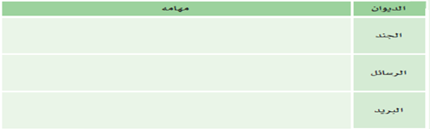
=====================================================
السؤال الثاني : علل :

1 – انشاء معاوية بن أبي سفيان ديوان الختم.
.................................................................................
2- كثرة الدواوين في العصر الأموي وزيادة مسؤولياتها.
................................................................................

الدرس الثالث : حوادث العصر (1)

السؤال الأول : ما المقصود بالمسميات التالية:
- بلاد ما وراء النهر.
............................................................................
- النار الإغريقية.
............................................................................
=====================================================
السؤال الثاني : علل لما يأتى :

1- انسحاب المسلمين من حصار القسطنطينية في عهد الخليفة معاوية بن أبي سفيان.
.......................................................................
2- انسحاب المسلمين من حصار القسطنطينية في عهد الخليفة عمر بن عبد العزيز رحمه الله.
.......................................................................

الدرس الرابع : حوادث العصر (2)
السؤال الأول ::
- سجل أربع أعمال جهادية بارزة لحسان بن النعمان رحمه الله في نشر الاسلام.
- ...............................................................
- ................................................................
- ................................................................
- ................................................................
=====================================================
السؤال الثاني : علل لما يأتي:

1- كان نشاط الأمويين العسكري في لاد المغرب أكثر حركة من نشاطاتهم في جهات أخري .

........................................................................................

- انكماش المد الإسلامي في المغرب بعد معركة تهود سنة 64 هـ.
......................................................................................

الدرس الخامس : حوادث العصر(3)

السؤال الأول :أكمل الفراغات التالية:
- نجح موسي بن نضير في افتتاح مدينة ............ وتوجه الى .............. وهادن حاكمها يوليان.
- وقعت معركة وادي لكة قرب مدينة.............. واستمرت ........... أيام أسفرت عن انتصار المسلمين.
=====================================================
السؤال الثاني :

انسب الحدث في القائمة(أ) الى صاحبه في القائمة(ب) بوضع الرقم المناسب بين القوسين في الجدول التالي:
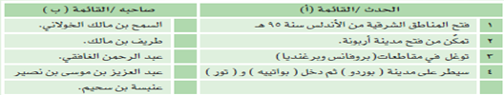

الدرس السادس : المنجزات الحضارية (1)

السؤال الأول :أكمل الفراغات التالية:
- عهد الخليفة الأموي ............ في جمع الحديث النبوي الشريف وتدوينه لواليه على المدينة .......
- ظهر في العصر الأموي ما يعرف بشعر .......... بين ............. و ............... و ...............
=====================================================
السؤال الثاني :

اختر من القائمة(أ) ما يناسبها فى القائمة(ب) بوضع الرقم المناسب بين القوسين في الجدول التالي:
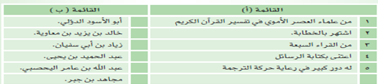

الدرس السابع : المنجزات الحضارية(2)

السؤال الأول : أكمل الفراغات التالية:

- كان الخليفة الأموي .......... يكسو الكعبة بالديباج كل عام.
- أول من ذهب الكعبة في الاسلام هو الخليفة الأموي ..................
=====================================================
السؤال الثاني :
ضع الرقم الموجود يمين القائمة الأولى عن يمين ما يناسبه في القائمة الثانية فيما يأتي:
